附件三、申請自然人憑證、XCA憑證、工商憑證

- 申請自然人憑證
- 請建築師至內政部憑證管理中心網站(http://moica.nat.gov.tw/html/index.htm)申請 IC 卡式自然人憑證。
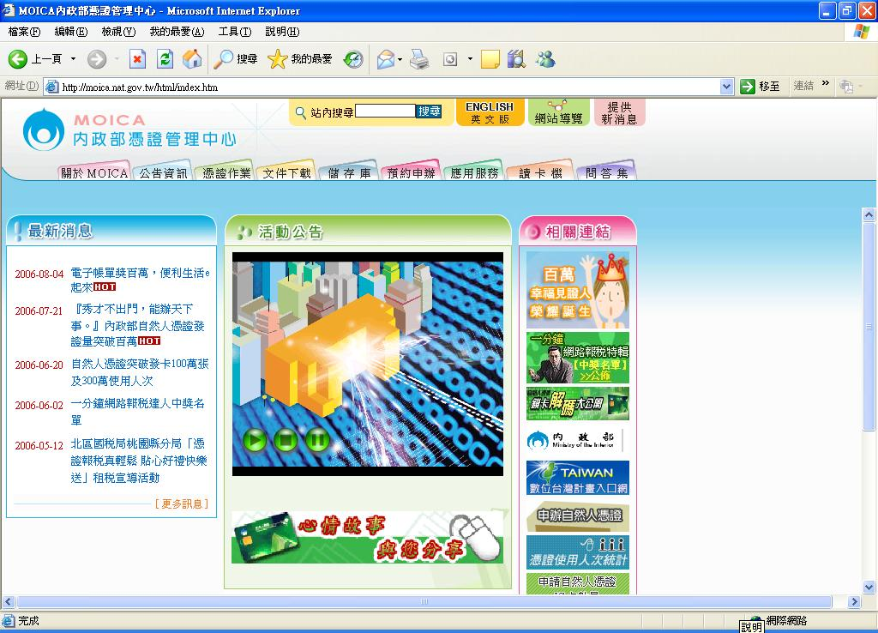
內政部憑證管理中心首頁

※如對於自然人憑證申請作業不熟悉，或有關 IC 卡讀卡機相關問題，請電洽內政部憑證管理中心客戶服務中心電話：0800-080-117或 e-mail 至內政部憑證管理中心客戶服務信箱：cse@moica.nat.gov.tw

- 申請XCA憑證(建築師事務所憑證)
  - 建築師也可採用建築師事務所憑證進行電子簽章，若需申請建築師事務所憑證請至XCA組織及團體憑證管理中心網站填寫相關資料。唯若屬聯合建築師事務所者，簽證建築師有二人以上者，第二人以上應使用及申請“（副卡）建築師事務所憑證”。（註：副卡申請數量無限制，即每個簽證建築師應使用特定一張卡）
  - (http://xca.nat.gov.tw/)申請 IC 卡式XCA憑證。
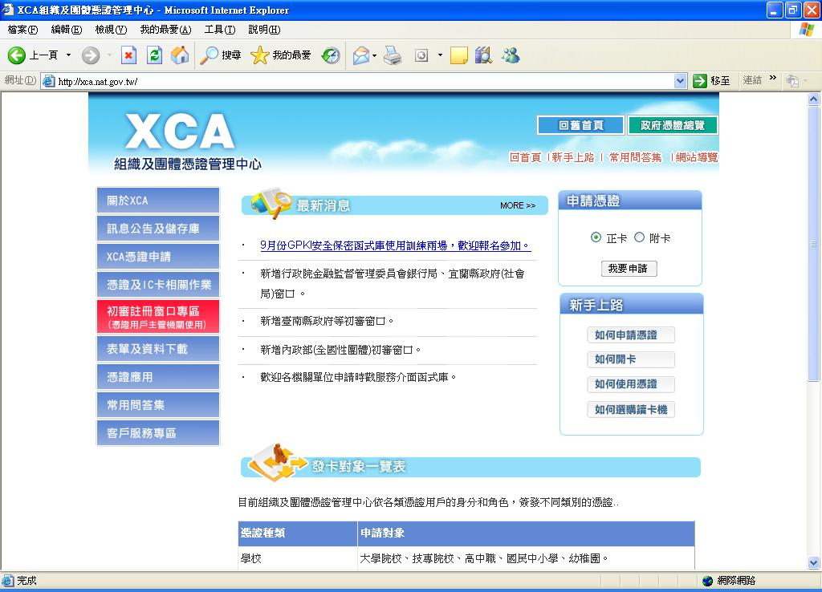
XCA組織及團體憑證管理中心首頁

※如對於XCA憑證申請作業不熟悉，或有關 IC 卡讀卡機相關問題，請電洽組織及團體憑證管理中心之聯絡電話：0800-080612或 e-mail 至客戶服務信箱：xca@xca.nat.gov.tw

- 申請工商憑證(營造廠憑證)
  - 請營造廠至經濟部工商憑證管理中心網站(http://moeaca.nat.gov.tw/) 申請 IC 卡式工商憑證。
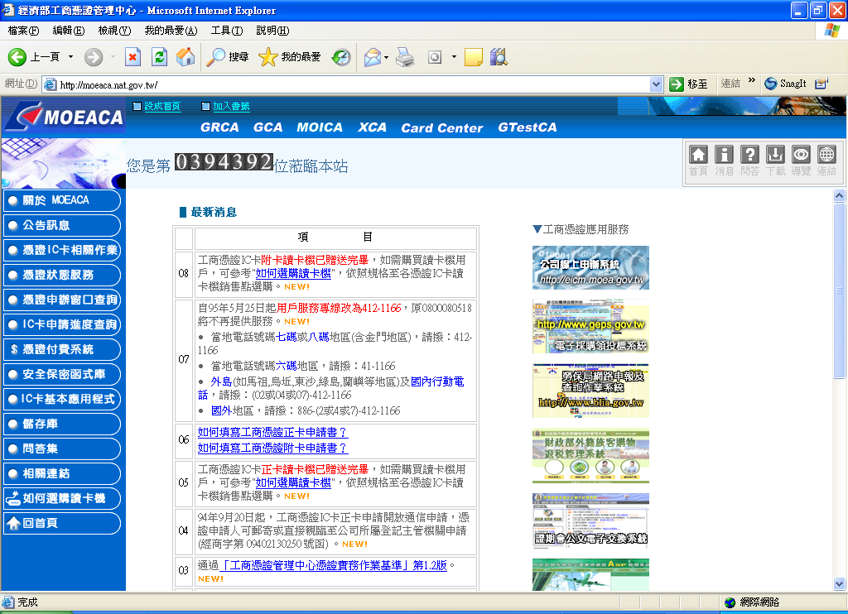
經濟部工商憑證管理中心首頁

※如對於工商憑證申請作業不熟悉，或有關 IC 卡讀卡機相關問題，請電洽經濟部工商憑證管理中心用戶服務專線：412-1166或 e-mail 至經濟部工商憑證管理中心信箱：moeaca@moeaca.nat.gov.tw

